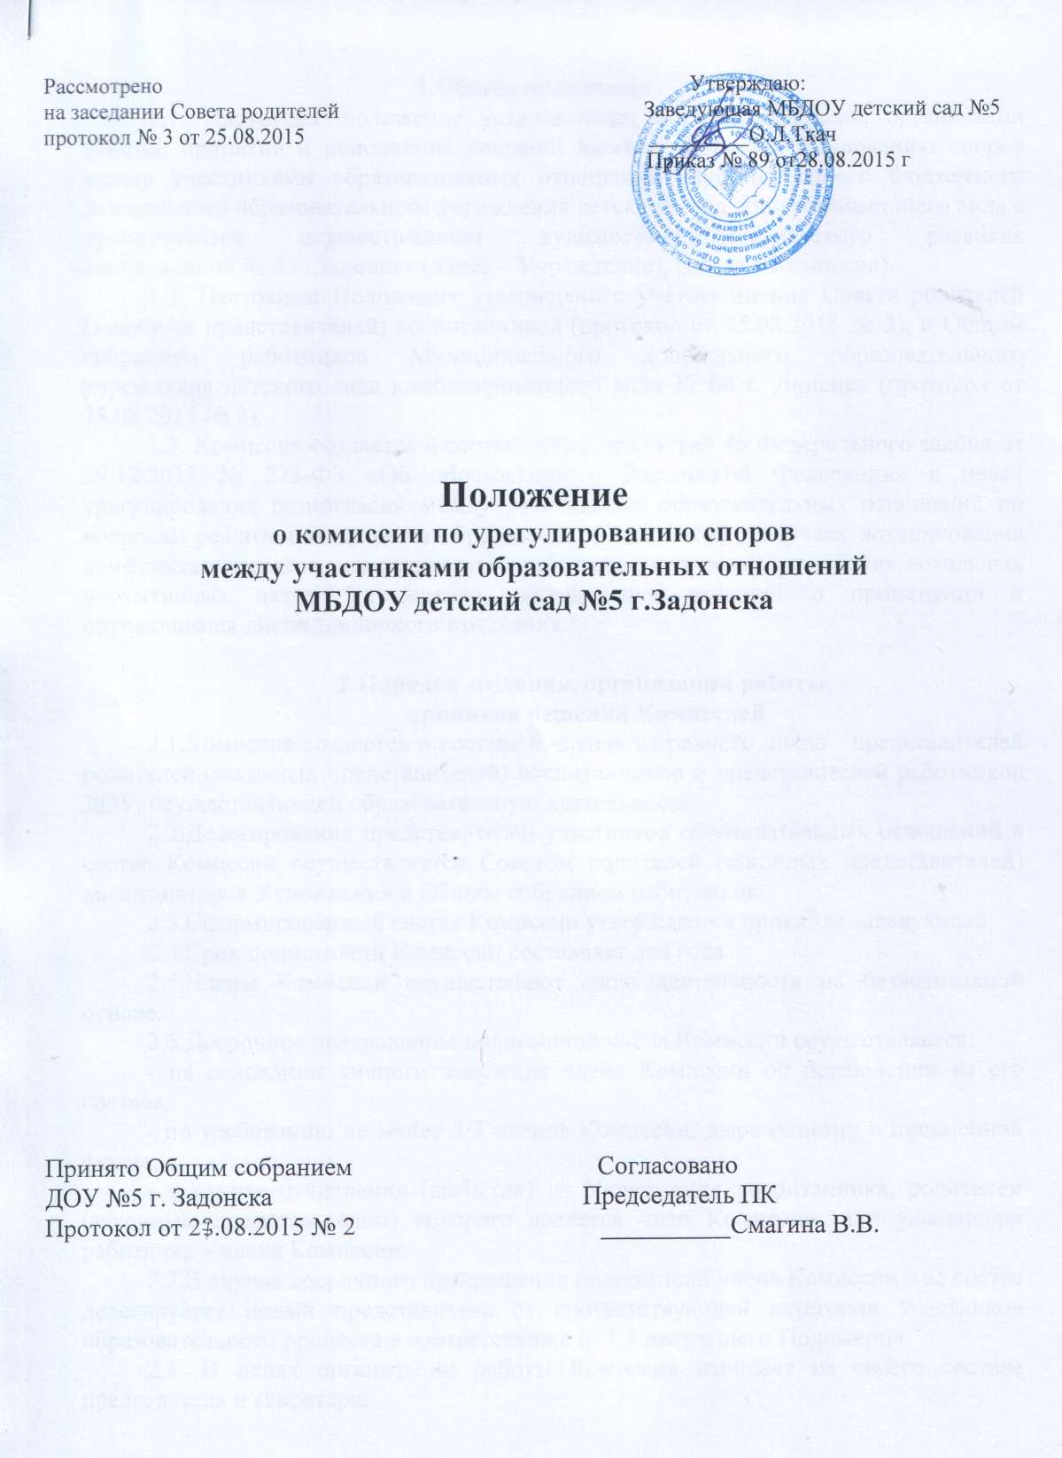

1.Общие положения
1.1. Настоящее положение устанавливает порядок создания, организации работы, принятия и исполнения решений Комиссией по урегулированию споров между участниками образовательных отношений Муниципального бюджетного дошкольного образовательного учреждения детского сада общеразвивающего вида с приоритетным осуществлением художественно-эстетического развития воспитанников № 5 г. Задонска (далее – Учреждение), (далее – Комиссия).
1.2. Настоящее Положения утверждено с учетом мнения Совета родителей (законных представителей) воспитанников (протокол от 25.08.2015 № 3), и Общим собранием работников Муниципального бюджетного дошкольного образовательного учреждения детского сада общеразвивающего вида с приоритетным осуществлением художественно-эстетического развития воспитанников № 5 г. Задонска (протокол от 28.08.2015 № 2).
1.3. Комиссия создается в соответствии со статьей 45 Федерального закона от 29.12.2012 №273-ФЗ «Об образовании в Российской Федерации» в целях урегулирования разногласий между участниками образовательных отношений по вопросам реализации права на образование, в том числе в случаях возникновения конфликта интересов педагогического работника, вопросам применения локальных нормативных актов Учреждения, обжалования решений о применении к обучающимся дисциплинарного взыскания.

2.Порядок создания, организации работы,
принятия решений Комиссией
2.1.Комиссия создается в составе 6 членов из равного числа представителей родителей (законных представителей) воспитанников и представителей работников ДОУ, осуществляющей образовательную деятельность.
2.2.Делегирование представителей участников образовательных отношений в состав Комиссии осуществляется Советом родителей (законных представителей) воспитанников Учреждения и Общим собранием работников.
2.3.Сформированный состав Комиссии утверждается приказом заведующей.
2.4.Срок полномочий Комиссии составляет два года.
2.5.Члены Комиссии осуществляют свою деятельность на безвозмездной основе.
2.6.Досрочное прекращение полномочий члена Комиссии осуществляется:
- на основании личного заявления члена Комиссии об исключении из его состава;
- по требованию не менее 2/3 членов Комиссии, выраженному в письменной форме;
- в случае отчисления (выбытия) из Учреждения воспитанника, родителем (законным представителем)которого является член Комиссии, или увольнения работника – члена Комиссии.
2.7.В случае досрочного прекращения полномочий члена Комиссии в ее состав делегируется новый представитель от соответствующей категории участников образовательного процесса в соответствии с п. 1.3 настоящего Положения.
2.8. В целях организации работы Комиссия избирает из своего состава председателя и секретаря.
2.9. Комиссия собирается по мере необходимости. Решение о проведении заседания Комиссии принимается ее председателем на основании обращения (жалобы, заявления, предложения)участника образовательных отношений не позднее 5 учебных дней с момента поступления такого обращения.
2.10. Обращение подается в письменной форме. В жалобе указываются конкретные факты или признаки нарушений прав участников образовательных отношений, лица, допустившие нарушения, обстоятельства.
2.11. Заседание Комиссии проводится под руководством председателя Комиссии и оформляется протоколом, который подписывается председательствующим.
Заседание Комиссии считается правомочным, если на нем присутствовало не менее 3/4 членов Комиссии.
Лицо, направившее в Комиссию обращение, вправе присутствовать при рассмотрении этого обращения на заседании Комиссии. Лица, чьи действия обжалуются в обращении, также вправе присутствовать на заседании Комиссии и давать пояснения.
Для объективного и всестороннего рассмотрения обращений Комиссия вправе приглашать на заседания и заслушивать иных участников образовательных отношений. Неявка данных лиц на заседание Комиссии либо немотивированный отказ от показаний не являются препятствием для рассмотрения обращения по существу.
2.12. Комиссия принимает решение не позднее 10 учебных дней с момента начала его рассмотрения простым большинством голосов членов, присутствующих на заседании Комиссии.
2.13. В случае установления фактов нарушения прав участников образовательных отношений Комиссия принимает решение, направленное на восстановление нарушенных прав.
Комиссия отказывает в удовлетворении жалобы на нарушение прав заявителя, если посчитает жалобу необоснованной, не выявит факты указанных нарушений, не установит причинно-следственную связь между поведением лица, действия которого обжалуются, и нарушением прав лица, подавшего жалобу или его законного представителя.
2.14. Решение Комиссии обязательно для исполнения всеми участниками образовательных отношений и подлежит исполнению в указанный срок.
Решение Комиссии может быть обжаловано в досудебном порядке заведующей ДОУ в течение 10 учебных дней со дня принятия решения. Подача жалобы не исключает права на одновременную или последующую подачу аналогичной жалобы в суд.
3. Права членов Комиссии
Комиссия имеет право:
3.1.принимать к рассмотрению обращение (жалобу, заявление, предложение) любого участника образовательных отношений в пределах своей компетенции;
3.2.принять решение по каждому спорному вопросу, относящемуся к ее компетенции;
3.3. запрашивать дополнительную документацию, материалы для проведения самостоятельного изучения вопроса от администрации ДОУ;
3.4. рекомендовать приостанавливать или отменять ранее принятое решение на основании проведенного изучения при согласии конфликтующих сторон;
3.5. рекомендовать внести изменения в локальные актыДОУ с целью демократизации основ управления или расширения прав участников образовательных отношений.

4. Обязанности членов Комиссии
Члены Комиссии обязаны:
4.1. присутствовать на всех заседаниях Комиссии;
4.2. принимать активное участие в рассмотрении поданных обращений в письменной форме;
4.3. принимать решение в установленные сроки, если не оговорены дополнительные сроки рассмотрения обращения;
4.4. давать обоснованный ответ заявителю в устной или письменной форме в соответствии с пожеланием заявителя.

5. Документация
5.1.Документация Комиссии выделяется в ДОУ в отдельное делопроизводство.
5.2.Заседания Комиссии оформляются протоколом.
5.3. Протоколы заседаний Комиссии хранятся в документах ДОУ в течение 3-х лет.

6. Исполнение решений комиссии.
6.1. Решение комиссии принимается открытым голосованием.
6.2. Решение комиссии считается принятым при условии, что за него проголосовало большинство участвующих в голосовании членов комиссии.
6.3. В работе комиссии может быть предусмотрен порядок тайного голосования, который устанавливается на заседании комиссии.
6.4. При равенстве голосов принимается решение, за которое голосовал председательствующий на заседании.
6.5. Решение комиссии оформляется протоколом, который
подписывается председателем и секретарем комиссии.
6.6. Член комиссии, не согласный с еѐ решением, вправе в
письменной форме изложить своѐ мнение, которое подлежит обязательному
приобщению к протоколу заседания комиссии.
6.7. Решение комиссии является обязательным для всех участников
образовательных отношений в учреждении и подлежит исполнению в сроки,
предусмотренные указанным решением.
6.8. Копии протокола заседания комиссии в 3-дневный срок со дня
заседания направляются заведующей учреждением, полностью или в виде
выписок из протокола - заинтересованным лицам.
6.9. Решение комиссии может быть обжаловано в установленном
законодательством Российской Федерации порядке.
6.10. При рассмотрении данного вопроса комиссия может приглашать
заинтересованные стороны для получения устных объяснений.
6.11. Заявление о наличии или об отсутствии конфликта интересов
педагогического работника рассматривается комиссией в случае, если
стороны самостоятельно не урегулировали разногласия при непосредственных переговорах.
6.12. По итогам рассмотрения вопроса о наличии или об отсутствии конфликта интересов педагогического работника, родителя (законного представителя), комиссия принимает одно из следующих решений:
1) установить, что педагогический работник, родителя (законного представителя) соблюдал требования об урегулировании конфликта интересов;
2) установить, что педагогический работник, родителя (законного
представителя) не соблюдал требования об урегулировании конфликта
интересов. В этом случае комиссия рекомендует заведующему учреждением
указать педагогическому работнику, родителя (законного представителя) на
недопустимость нарушения требований урегулирования конфликта
интересов, либо применить к педагогическому работнику, родителю
(законному представителю) конкретную меру ответственности.
6.13. Копия протокола заседания комиссии или выписка из него
приобщается к личному делу педагогического работника, в отношении
которого рассмотрен вопрос о соблюдении требований об урегулировании
конфликта интересов.
6.14. Решения комиссии исполняются в установленные ею сроки.
6.15. Контроль исполнения решения, принятого комиссией по рассматриваемому вопросу, осуществляется членом комиссии, на которого этот контроль возложен комиссией.
6.16. Для исполнения решений комиссии могут быть подготовлены
проекты локальных нормативных актов учреждения, приказов или
поручений заведующей учреждением.

